Onboarding – End to End Testing

Βημα 1:
Αρχικά εντοπίζουμε στο application.yml το default-cloud-address που είναι υπεύθυνο για τη σύνδεση του Kronos – Uni5 με το Kronos Cloud απ’ όπου θα πάρει τα απαιτούμενα δεδομένα. Η μεταβλητή default-cloud-address θα πάρει τιμή από το σύστημα (σε περίπτωση που δίνεται) μέσω της HIVECLOUD_API_URL, αλλιώς θα πάρει τη τιμή που του δίνουμε “http://localhost:8082”. Αν τρέχουμε το cloud τοπικά τότε αφήνουμε το “http://localhost:8082”, αλλιώς πρέπει να συνδεθούμε στο cloud αλλάζοντας το url σε “https://hivecloud-api-dev1.dev.hivepro.com”. Επειδή δεν θα τρέξουμε το cloud τοπικά δίνουμε το δεύτερο url.

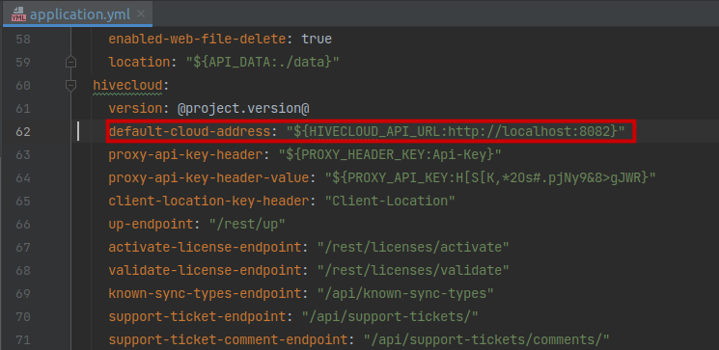
Εικόνα 1.1

Βήμα 2:
Δημιουργούμε μία άδεια βάση ώστε να αποθηκεύσουμε τα αποτελέσματα και έπειτα στο application.yml αλλάζουμε τις ρυθμίσεις όπως φαίνεται στην εικόνα 2.2.

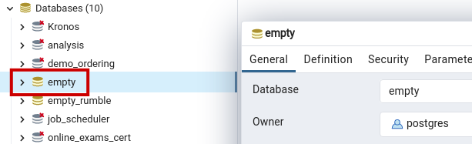
εικόνα 2.1

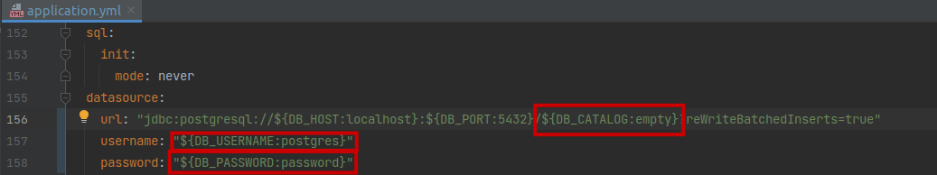
εικόνα 2.2

Βήμα 3

Εκτελούμε το script refreshui.sh ώστε όταν ξεκινήσουμε το Kronos Api να έχουμε διεπαφή. Επειδή είναι σημαντικό να ελέγξουμε τα logs για τυχών errors στο τέλος του onboarding, και επειδή στον intellij φαίνονται μόνο οι τελευταίες σειρές, κάνουμε τα βήματα της εικόνας 3.2 με τη σειρά:

1. κάνουμε κλικ στο βελάκι
2. επιλέγουμε application - KronosApi και κλικ στο Modify Options
3. επιλέγουμε το Show console output to file
4. λέμε που θέλουμε να αποθηκέυσουμε το console output

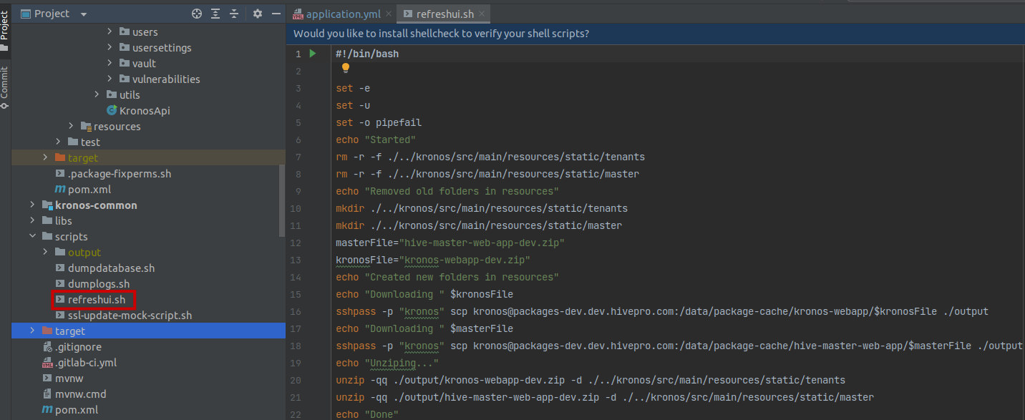
εικόνα 3.1

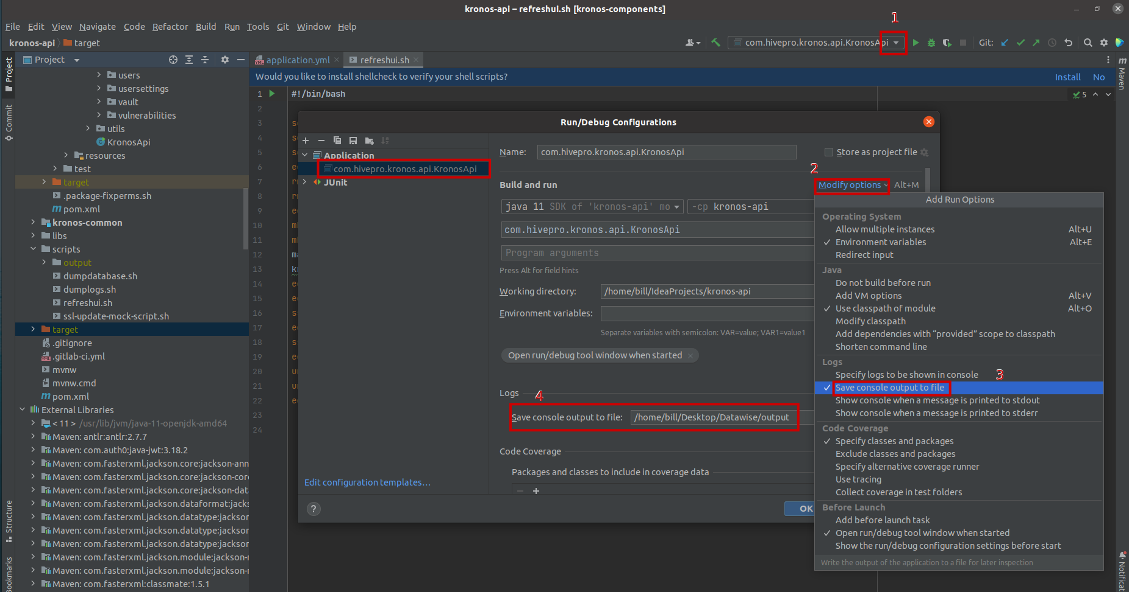
εικόνα 3.2

Βήμα 4

Πριν τρέξουμε το Kronos api θα κατεβάσουμε ένα license. Ενεργοποιούμε το vpn, συνδεόμαστε στο cloud https://hivecloud-dev1.dev.hivepro.com και συμπληρώνουμε admin για username και password.

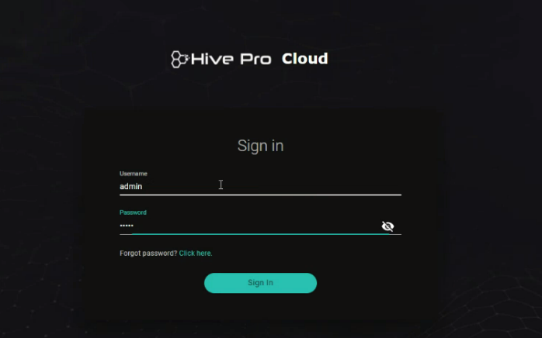
εικόνα 4.1

Επιλέγουμε Clients και διαλέγουμε έναν υπάρχον ή δημιουργούμε έναν καινούριο. Έστω ότι κάνουμε κλικ στον Νίκο.

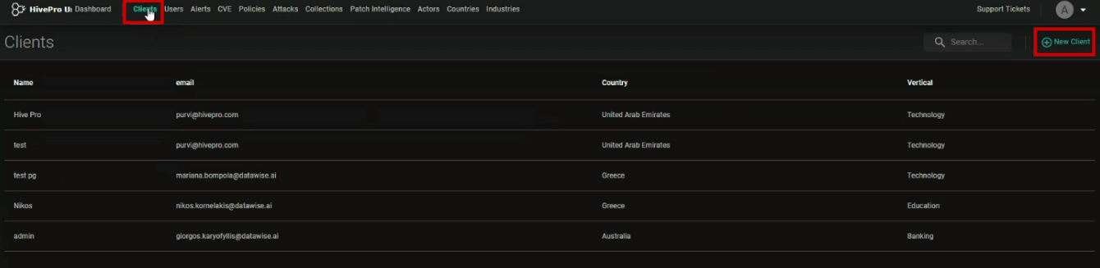
εικόνα 4.2

Κάνουμε κλικ στο Add License

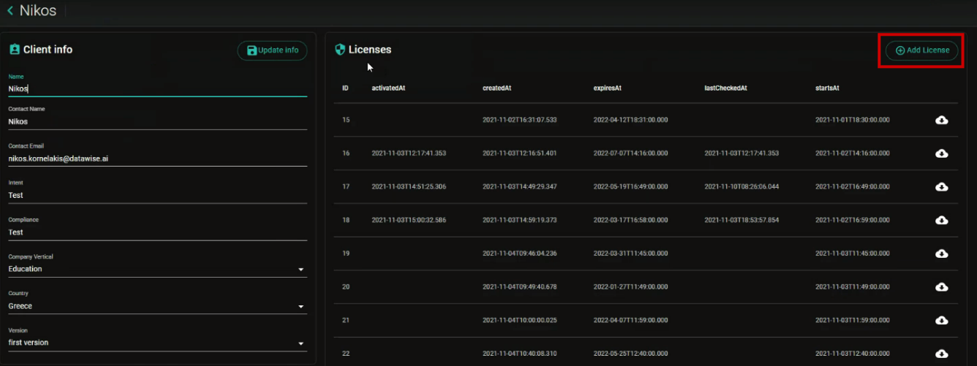
εικόνα 4.3

Συμπληρώνουμε:
proxy mode → Direct
tenant mode → Single Tenant
starts at → δεν βάζουμε τωρινή ημερομηνία και ώρα, αλλά λίγες ώρες πριν ή ακόμα και μέρες
expires at → το μόνο που προσέχουμε είναι να προλάβουμε να κάνουμε το onboarding, οπότε
βάζουμε κάποιους μήνες, χρόνια πιο μπροστά.

Όταν συμπληρώσουμε τα πεδία πατάμε το Confirm και δημιουργείται το License. Εντοπίζουμε το νέο license και το κατεβάζουμε.

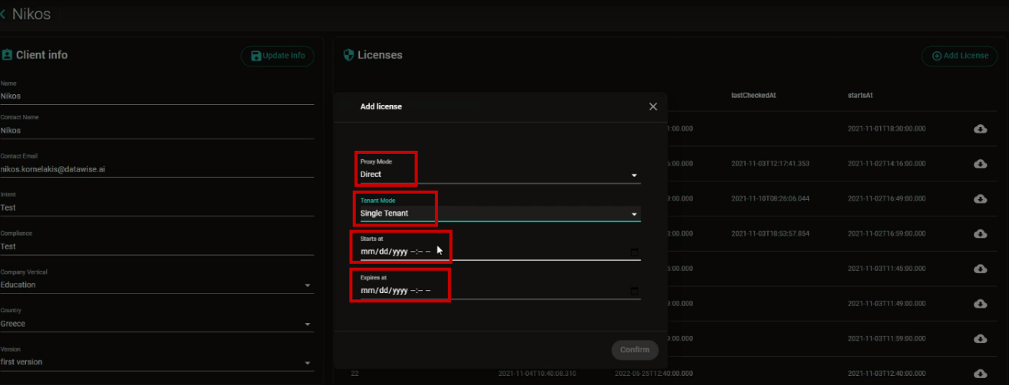
Εικόνα 4.4

Βήμα 5

Πλέον είμαστε έτοιμοι και τρέχουμε την εφαρμογή. Ανοίγουμε το ui της εφαρμογής από το http://localhost:8081/ και στο παράθυρο που εμφανίζεται δίνουμε το license.

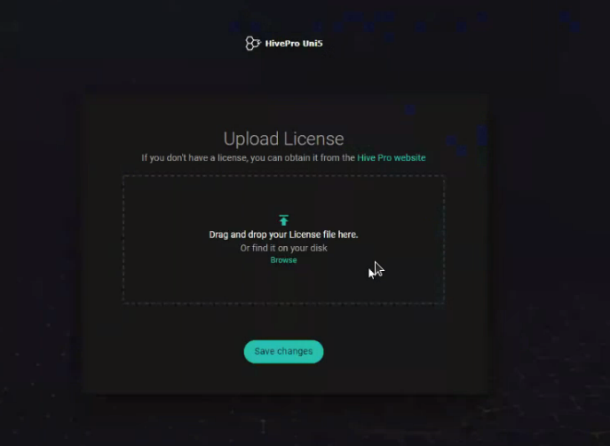
εικόνα 5.1

Στο επόμενο παράθυρο συμπληρώνουμε με admin τα username, password. Επιλέγουμε τα δύο boxes και κάνουμε κλικ στο Sign in.

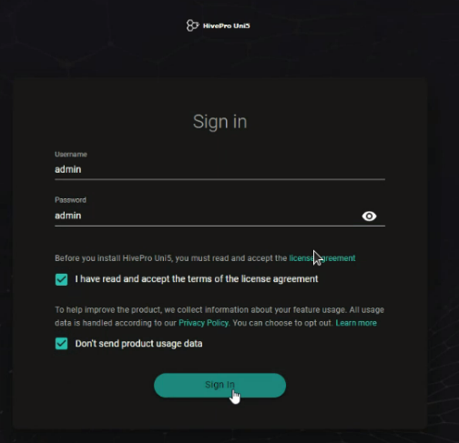

εικόνα 5.2

Αλλάζουμε τον κωδικό από admin σε Hivepro@123
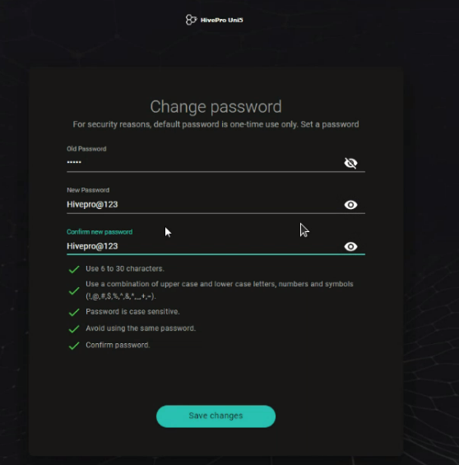

εικόνα 5.3
Βημα 6

Πλέον έχει ξεκινήσει ο συγχρονισμός με το cloud που θα πάρει κάποια ώρα. Μπορούμε να ελέγξουμε αν έχει τελειώσει ο συγχρονισμός όταν το onSyncFlag του πίνακα system_setting της βάσης (schema cloud_synced_data) είναι false.

Συμπληρώνουμε τα Company name, Company vertical, Location όπως θέλουμε και πατάμε Save and Next.
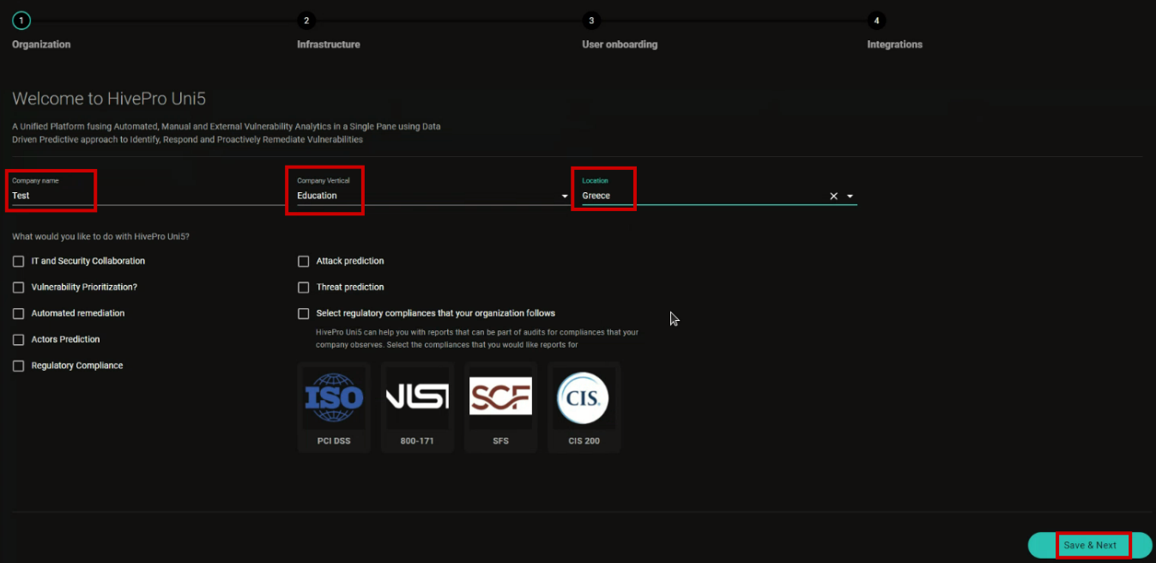
εικόνα 6.1

Στο Connect eMail SMTP to HivePro Uni5 συμπληρώνουμε τα παρακάτω:
Host → smtp.gmail.com
Protocol → smtp
User → devsupport@hivepro.com
Password → FMSCXFZutNBCn05Yd8MR
Port → 587
Starttls → true
Και στο Network Zones:

Department Name → ότι θέλουμε
Criticality → ότι θέλουμε
Στα From IP, To IP δίνουμε το εύρος των ips του department ξεκινώντας από την ip 192.168.1.0 έως την ip 192.168.1.255. Στο συγκεκριμένο παράδειγμα χρησιμοποιούμε όλο το δυνατό εύρος τιμών.

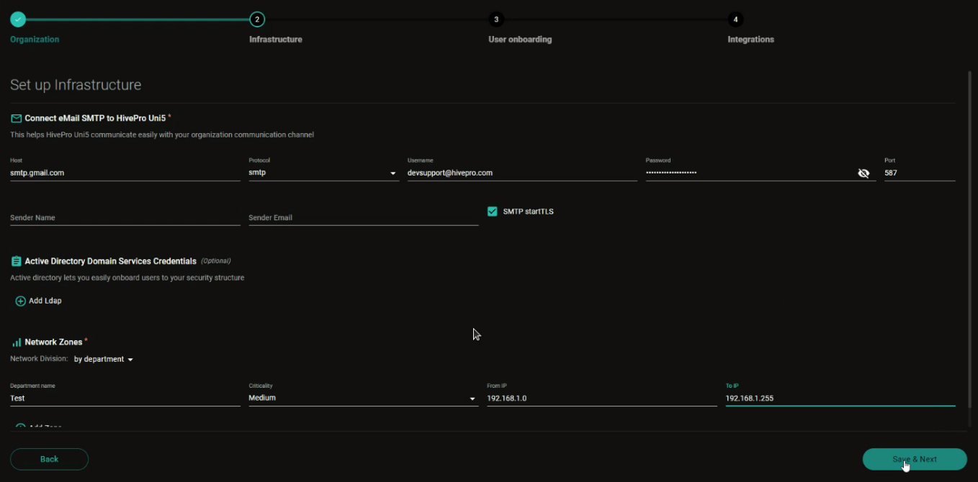
εικόνα 6.2

Στο βήμα User onboarding απλά πατάμε Save & Next.

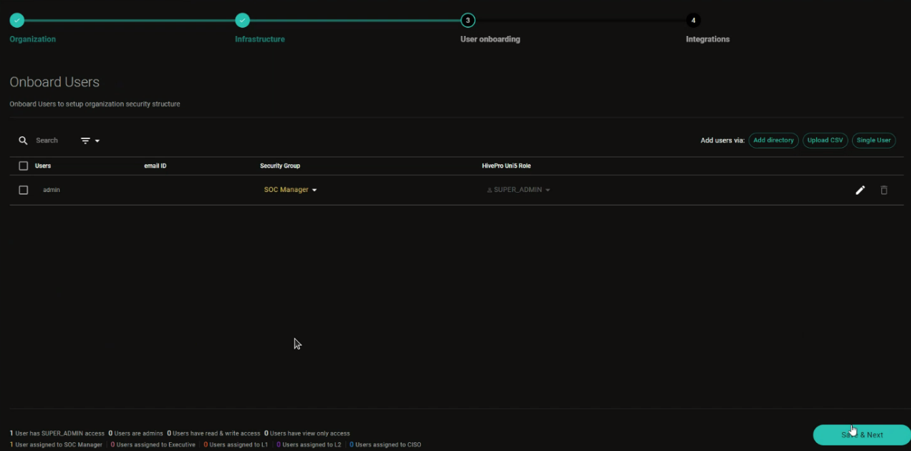
εικόνα 6.3

Στο βήμα integrations κάνουμε integrate τους agents που θέλουμε. Προτιμάμε να μην κάνουμε integrate απ’ την επιλογή All αλλά από την αντίστοιχη επιλογή της κάθε κατηγορίας. Π.χ. αν θέλω να κάνω integrate έναν agent για vulnerability θα πάω στο Vulnerability Management.

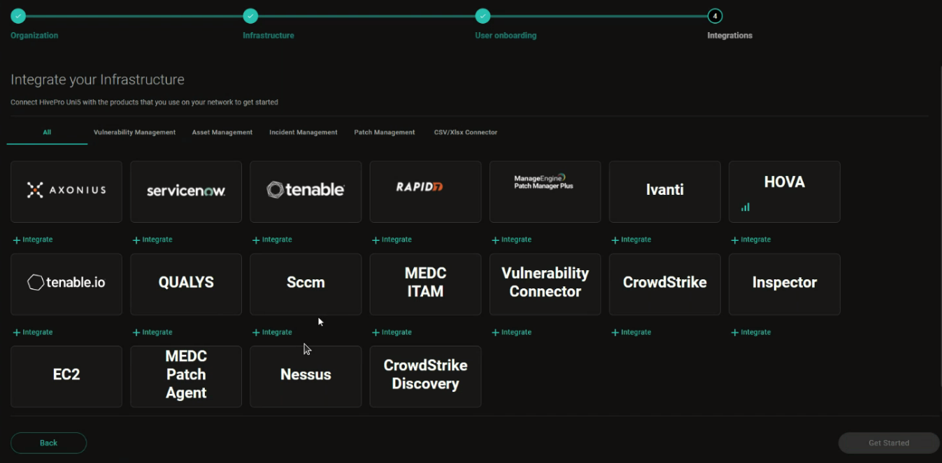
εικόνα 6.4

Πχ. Για integration με tenable, χρησιμοποιήθηκαν:
https://10.10.20.112
admin key access / secret
7f2f70bb203d4af6a8a75f782cf8be18
84f1ed481c69440cb23aba047d6e44d6
user key access / secret
2423e7d7d4c54ceb9b5c24a1463000af
0f99fe6493c948ecbd58f527658383f2
Direct connection = true

Όταν ελέγξουμε ότι έχει τελειώσει ο συγχρονισμός με το cloud πατάμε το Get Started. Στη συνέχεια, στο παράθυρο της εικόνας 6.5 πατάμε Confirm, και απλά αποθήκευση στο σημείο όπου καθορίζονται τα επίπεδα κρισιμότητας (Priorities & SLA Definition, εικόνα 6.6).

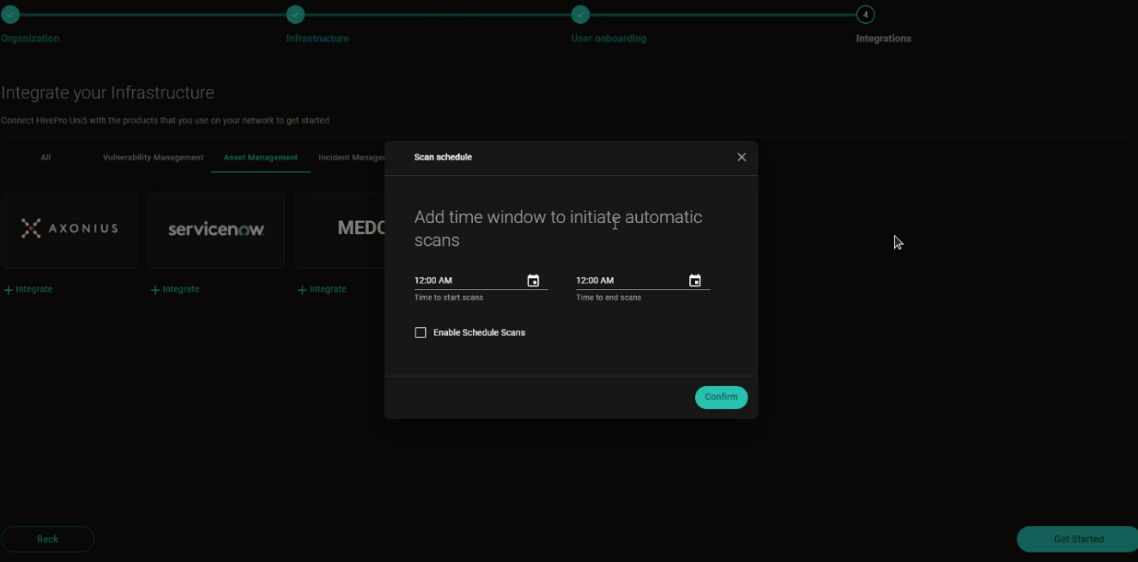
εικόνα 6.5
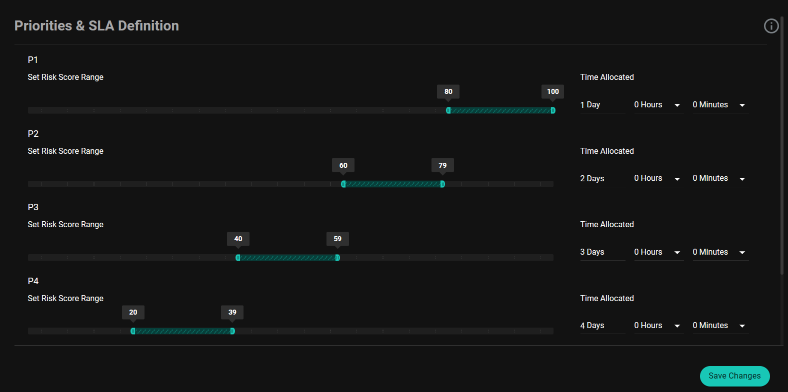
εικόνα 6.6

Απομένει να προσθέσουμε credentials σε μια από τις κατηγορίες που εμφανίζονται στην κύρια οθόνη (εικόνα 6.7). Επιλέγουμε μία από αυτές, πχ. ssh password, συμπληρώνουμε τιμές και πατάμε Confirm. Η διαδικασία του onboarding έχει τελειώσει.

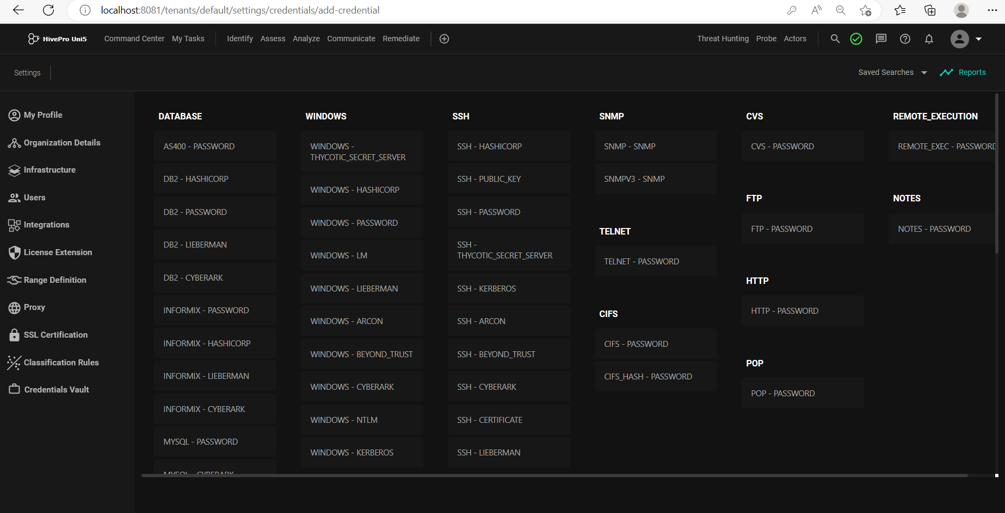
εικόνα 6.7

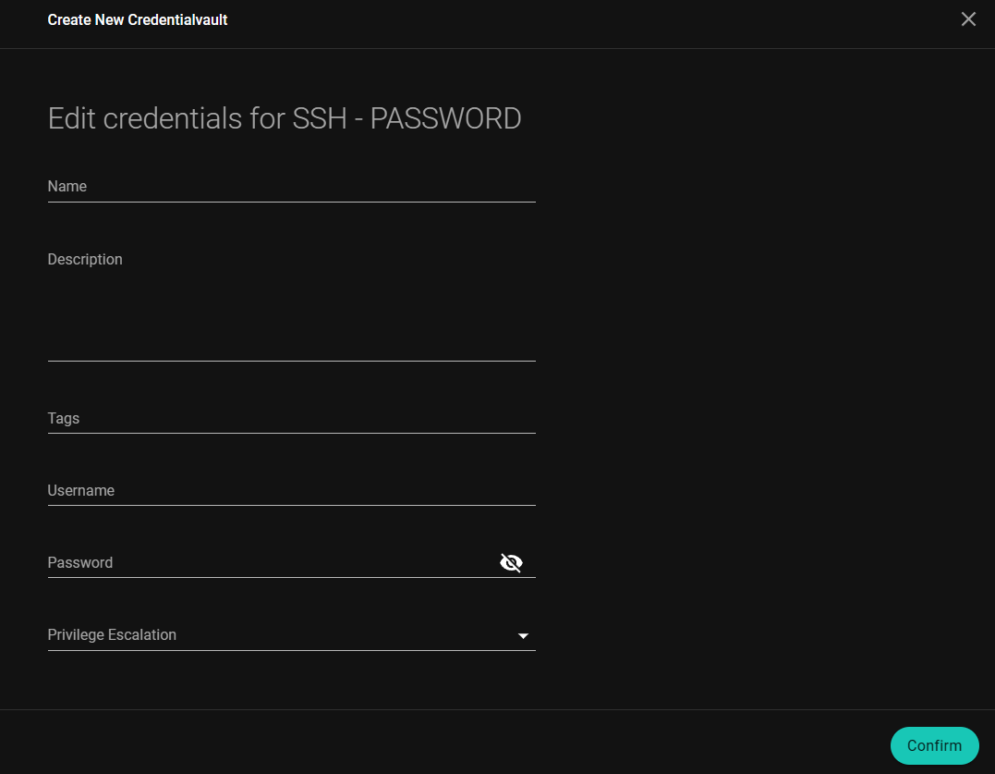
εικόνα 6.8

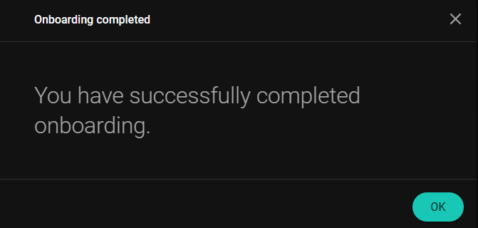
εικόνα 6.9

Βήμα 7

Σε αυτό το σημείο μπορούμε τα δούμε στον πίνακα jobs της βάσης (public schema) ότι έχει ξεκινήσει το job AFTER_ONBOARDING_SCAN και μπορούμε μέσω του postman να καλέσουμε όποια κλήση θέλουμε.

Αν θέλουμε να καθαρίσουμε τους πίνακες της βάσης μπορούμε να εκτελέσουμε το παρακάτω:
TRUNCATE table assets;
TRUNCATE table assets_classification;
TRUNCATE table assets_historical_raw_data;
TRUNCATE table assets_partial;
TRUNCATE table assets_raw_data;
TRUNCATE table timelines;
TRUNCATE table tickets;
TRUNCATE table tickets_attachments;
TRUNCATE table tickets_comments;
TRUNCATE table tickets_service_now_mapping;
TRUNCATE table tickets_sla_breach;
TRUNCATE table vulnerabilities;
TRUNCATE table vulnerabilities_cves;
TRUNCATE table vulnerabilities_historical_raw_data;
TRUNCATE table vulnerabilities_misconfigurations;
TRUNCATE table vulnerabilities_raw_data;

Τέλος ελέγχουμε στη βάση αν έχουμε τα αναμενόμενα δεδομένα και στο αρχείο που αποθηκεύσαμε τα logs αν υπάρχουν errors.

